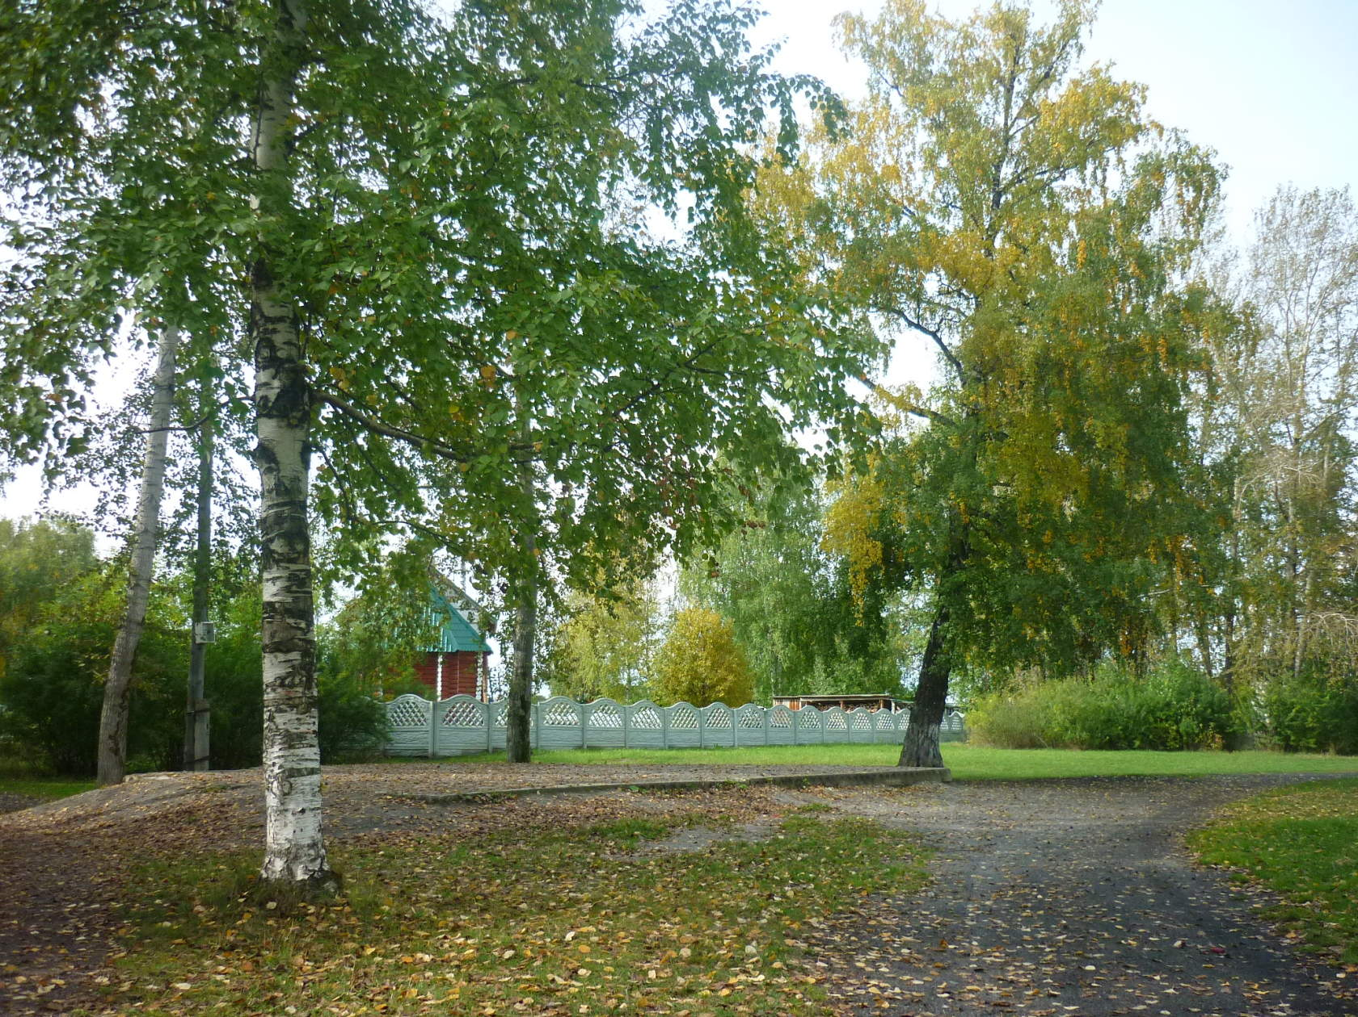

Свердловская область

Нижнесергинский район

Составила воспитатель: Юлия Николаевна Кулик

***Герб***

***Дружининского***

***Городского поселения***

В лазоревом поле восстающий серебряный с золотыми глазами, языком, копытами, гривой и хвостом конь в упряжи последнего металла, который держит таковой же обращенный вниз двухбородковый ключ, и стоит на золотом же косом кресте, положенном в оконечности щита и заполненном внизу и по сторонам зеленью. Щит увенчан короной установленного образца.

Конь в упряжи служит символом большой роли железной дороги в жизни города (поселка).

Золотой крест символизирует собой соединение четырех железных линий, а ключ ключевое положение и значение городского поселения.

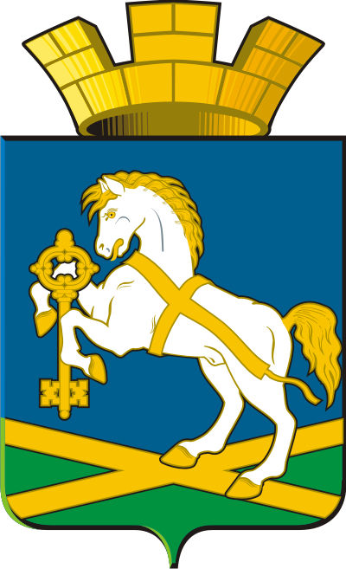

***Флаг***

***Дружининского***

***Городского поселения***

Синее полотнище с отношением ширины к длине 2:3, несущее у нижнего края желтый косой крест, причем три малых участка, определяемые крестом от основной части полотнища, имеют зеленый цвет.

Посередине полотнища помещено изображение восстающего коня с ключом, выполненное белым и желтым цветами.

Оборотная сторона зеркально воспроизводит лицевую сторону.

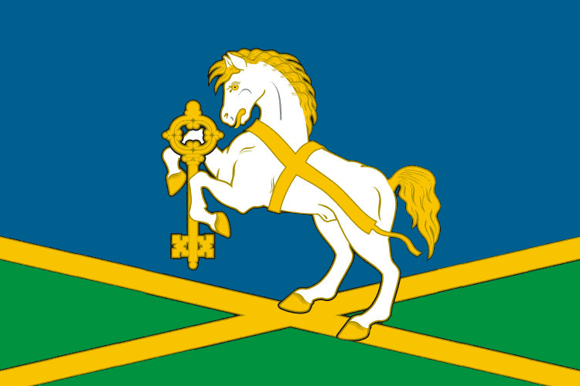

***Интересные факты из истории***

***поселка Дружинино***

- С проведением Казанской железной дороги станция Дружинино оказалась на скрещении Московско-Казанской и Южно-Уральской дорог, стала узловой станцией с двумя вагонными парками: *западный и казанский.*

- Станция Дружинино стала как бы зримым воплощением своеобразной дружбы двух соседних вышеназванных железных дорог, которые по тому времени обе были новыми и встретились вот «здесь»… На скрещении оказалась станция Дружинино как символ дружбы этих дорог. Не ошиблись строители когда ее при основании, в 1914 году, наименовали Дружинино.

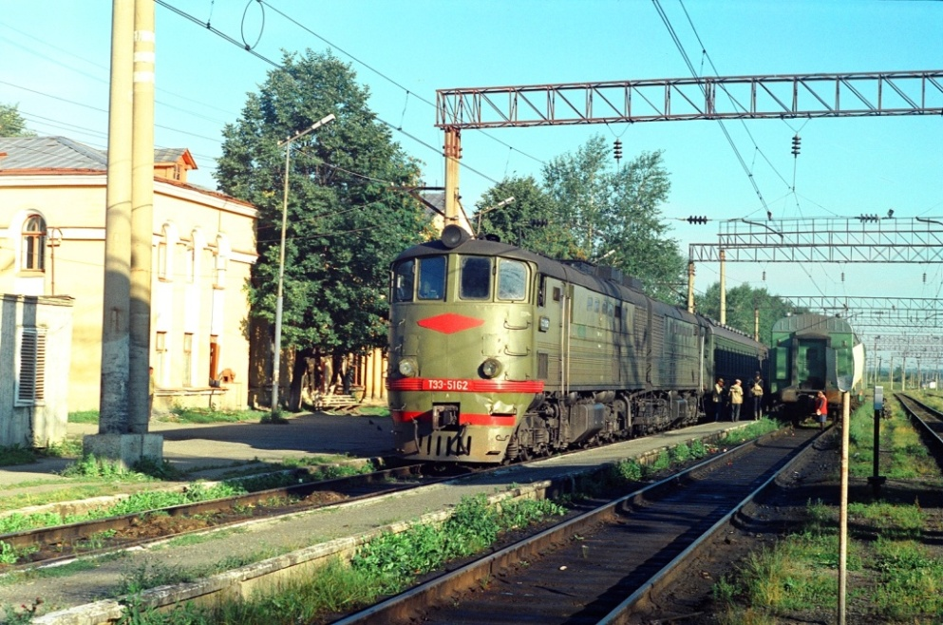

- Статус поселка городского типа станция Дружинино получила в 1938 году.

- В настоящее время в составе Дружининского городского поселения 5 населенных пунктов: рабочий поселок Дружинино, закрытая федеральная территория, 3 сельских населенных пункта: п. Лазоревый, п.Солдатка, с.Первомайское.

- В 2015 году рабочему поселку Дружинино исполнилось 100 лет.

Вокзал п. Дружинино

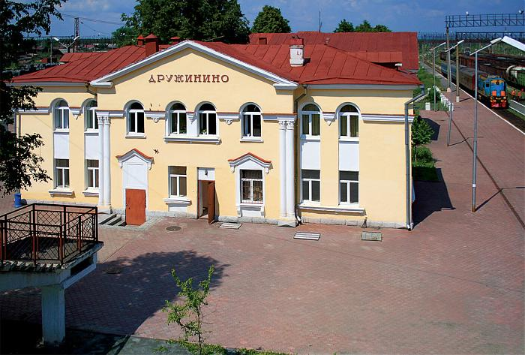

Школа № 13 п. Дружинино Памятник Неизвестному солдату

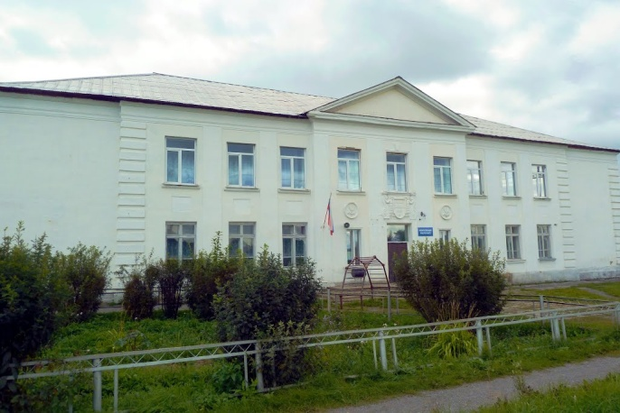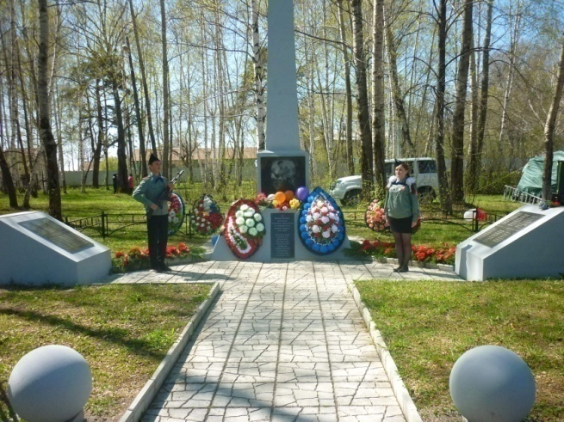

Школа № 6 п. Дружинино

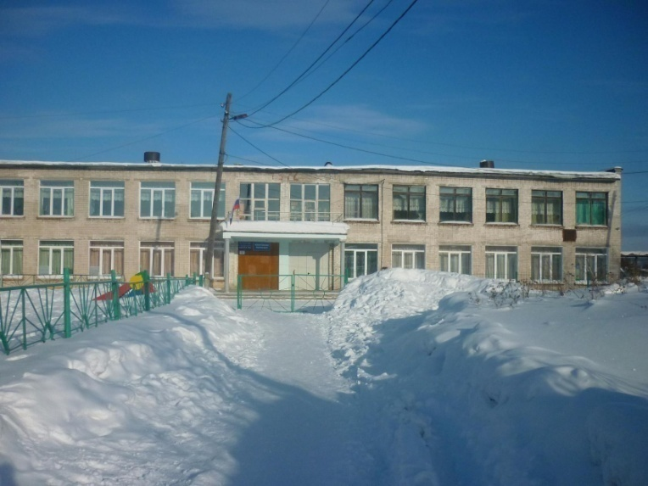

***Гимн***

***рабочего поселка Дружинино***

*1.Поселок наш с названьем добрым,*

*К путям он с двух сторон прильнул.*

*Ему так кажется удобно,*

*Он в лес домами не шагнул.*

*Припев: Дружинино – уральская земля,*

*Суровые и добрые края,*

*Дружинино – я здесь живу давно -*

*Отечество здесь малое мое.*

*2.Огни горят, таинственно мигают,*

*По рации диспетчер говорит,*

*И поезда в свой срок все уплывают,*

*Уже вдали состав шумит.*

*Метель, метель, трещит мороз*

*Ночь над поселком опустилась,*

*Но люди водят паровоз,*

*Чтоб пассажирам лето снилось.*

*Припев: Дружинино – уральская земля…*

*3. Ну, что же в Омск? Так в Омск поедем*

*Или в Москву на фестиваль.*

*Мы на посту за все в ответе –*

*Шагает в ногу наша магистраль.*

*А поезда идут – мы отправляем,*

*Они бегут в далекие края,*

*И, как друзей, других встречаем,*

*Так будет, мы надеемся, всегда.*

*Припев: Дружинино – уральская земля…*

*Автор: Ангелина Серогодская «А поезда идут» 1985 год*

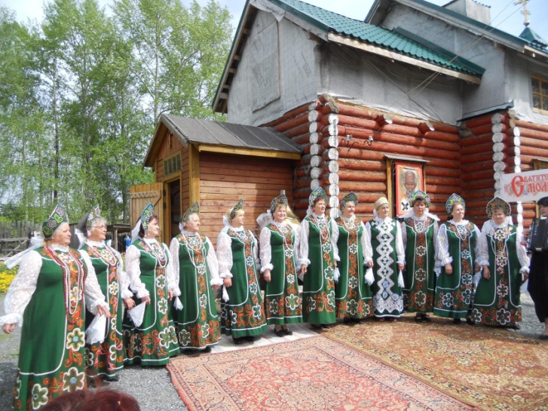

*Хор «Рябинушка» п. Дружинино*

**Уголок России**

Поселок мой! Ты краше год от года.

Поселок мой, ты с детства дорог мне!

Близки мне улицы твои, твоя природа,

Твои огни в вечерней тишине.

Поселок мой! Ты дум моих стремленье.

Поселок мой – мой дом, моя броня,

Моя любовь, мечта и вдохновенье.

На всей земле один ты у меня.

Здесь все мое – от края и до края –

Мои друзья, мои учителя…

Поселок мой, земля моя родная,

Поселок мой, ты родина моя!

Георгий Шориков

***Немного о поселке Дружинино…***

На Российской земле расположены тысячи больших, малых городов и сел, где каждый из них по-своему уникален.

**На территории Свердловской области находится поселок**, имя которого вызывает теплые, светлые чувства и дает понять, что в нем живут самые добрые, дружные и трудолюбивые люди. **Это наш поселок – Дружинино!**

В 1897 году поселка еще не было. На месте его рос лес.

Вскоре началась разработка леса. В 1914 году началось строительство железнодорожной ветки по направлению Кузино – Н-Серги. Когда открыли станцию, в первую очередь позаботились о жилье для людей.

С проведением Казанской железной дороги станция, как железнодорожный узел, стала расти, развиваться, а с нею рос и поселок.